Lamigo - doświadczony producent laserów
Jeśli prowadzisz hurtownię ze sprzętem do ogrodów, budowlanym, sklep budowlany czy inny, o podobnej branży - Twojej uwagi nie mogą umknąć sprzęty od Lamigo. Ten producent laserów i narzędzi pomiarowych naprawdę robi robotę!

Lamigo - producent laserów i technologii dla Twojej firmy
Lamigo, producent laserów budowlanych skupia się głównie sprzętach dla sklepów budowlanych, hurtowni oraz firm budowlanych. To przydatne instrumenty grające kluczową rolę podczas wykańczania domu lub mieszkania, ale też podczas budowy. Dzięki temu można zneutralizować nierówności terenu, zadbać o poziom podłóg, pion ścian oraz odpowiednio zmierzyć odległości między meblami i sprzętami.

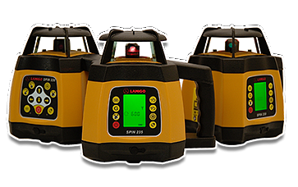
Zalety sprzętów Lamigo
Czym u swoich klientów może zyskać producent laserów? Sprzęty Lamigo są najwyższej możliwej jakości. Są zabezpieczone w najwyższej klasy sposób. Ochrona IP 54 zabezpiecza produkt przed kurzem i wodą. Mają również bardzo ergonomiczny design i są odpowiednio wykonane. Prosta obudowa ułatwia korzystanie z przyrządów, a dzięki jaskrawemu kolorowi są one łatwe do zauważenia. Intuicyjny i wyraźny wyświetlacz pozwala na sterowanie i odczytanie pomiarów w prosty sposób.
Producent laserów Lamigo i jego oferta
Oprócz profesjonalnych laserów budowlanych w ofercie Lamigo są również akcesoria do nich. Dla wszystkich klientów dostępny jest również serwis laserów. Producent laserów przygotował do klientów lasery rotacyjne, niezbędne przy dużych powierzchniach zewnętrznych i wewnętrznych; liniowe – przydatne przy wykańczaniu wnętrz, np. układaniu płytek, wstawianiu okien, drzwi czy układaniu mebli; niwelatory optyczne oraz przyrządy pomiarowe innego rodzaju. Każdy sprzęt jest łatwy w obsłudze, bezpieczny i… wyposażony w alarm przeciwpotrąceniowy!

